*Nombre del Alumno: Lizbeth Reyes Ulloa.*

*Nombre del tema: Tipos de muestras clínicas.*

*Parcial: Segundo.*

*Nombre de la Materia: Microbiología y parasitología.*

*Nombre del profesor: Eduardo Enrique Arreola.*

*Nombre de la Licenciatura: Medicina Humana.*

*Semestre: Segundo.*

*Lugar y Fecha de elaboración*

**Mapa Conceptual**

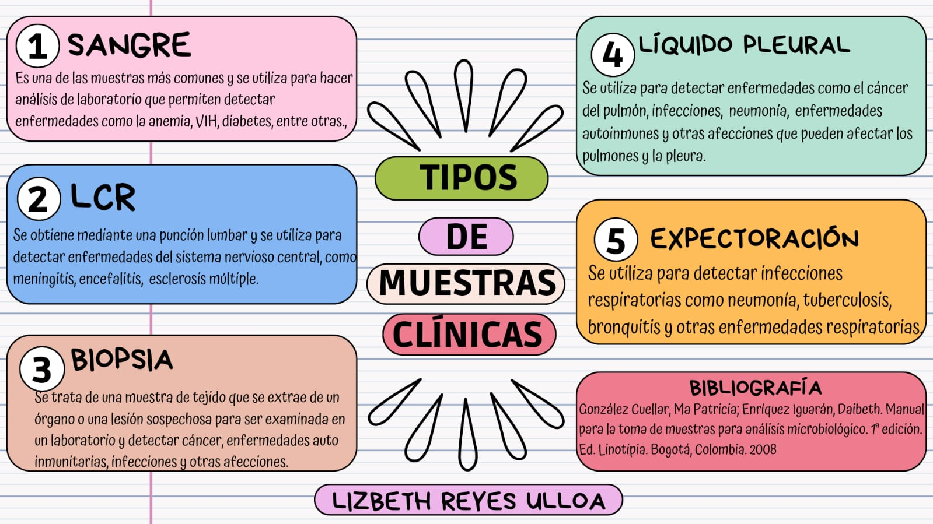

BIBLIOGRAFIA

González Cuellar, Ma Patricia; Enríquez Iguarán, Daibeth. Manual para la toma de muestras para análisis microbiológico. 1ª edición. Ed. Linotipia. Bogotá, Colombia. 2008.